Jak kupować oryginalne części do samochodów włoskich?
W dobie zalewie tanich podróbek praktycznie wszystko z Chin, musimy jeszcze bardziej uważać na to co teraz kupujemy. Producenci oryginalnych części starają się walczyć z podróbkami ale jest to jak walka z wiatrakami.

Producenci starają się jak najbardziej ukrócić proceder podrabiania i utrudniają odtworzenie ich części. Coraz częściej są stosowane bardziej skomplikowane wzory bądź oznaczenia na przykład za pomocą hologramów aby można było je łatwo odróżnić.

Podróbka zamiast oryginalnej części do samochodu włoskiego?
Decyzje zakupowe bardzo często podyktowane są zasobnością naszego portfela. Eksploatacja samochodu jest kosztowna, a egzotycznego modelu ze słonecznej Italii jeszcze bardziej. Części oryginalne do samochodów włoskich są droższe od zamienników lub podróbek. Musimy jednak mieć świadomość, że niejednokrotnie część oryginalna zapewni nam nawet kilkukrotnie dłuższą żywotność ze względu na bardziej zaawansowane procesy produkcji i lepszej jakości materiały użyte do wytworzenia. W wielu przypadkach dostajemy gwarancję na część oraz mamy pewność że dzięki dokładności linii produkcyjnej nasza część będzie pasować do naszego modelu samochodu.

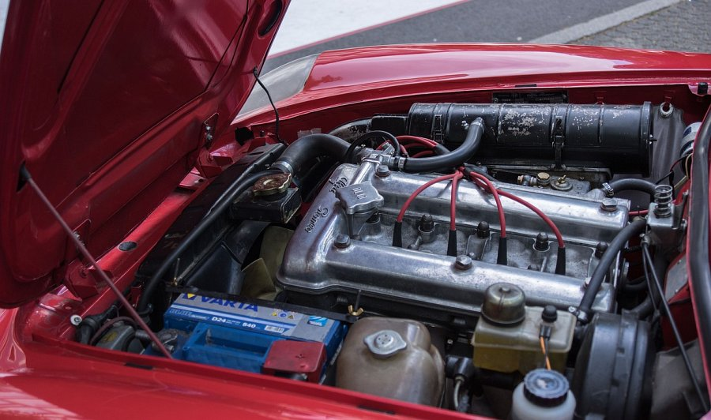
Oryginalne części do samochodów włoskich a zamienniki
Kwestią wartą poruszenia jest fakt że nie wszystkie części w samochodzie który wyjechał z fabryki jest sygnowana logiem producenta pojazdu. Koncerny motoryzacyjne bardzo często korzystają z części dostarczanych przez podwykonawców. I wiele części takich jak elementy eksploatacyjne nie będą różnić się od obecnie dostępnych zamienników. A sytuacja może być wręcz odwrotna gdzie obecne zamienniki będą lepszej bądź wytworzone w nowocześniejszym procesie niż części oryginalne.
Aby nie narobić sobie kłopotów warto kupować oryginalne części do samochodów włoskich u sprawdzonych sprzedawców i dystrybutorów.

